Тесты для проверки теоретических знаний по правилам дорожного движения для учащихся 5-9 классов и членов отрядов ЮИД
Составитель: Инна Николаевна Пронина, методист, педагог дополнительного образования МАУ ДО ЦДО города Гурьевска, Кемеровской области
Тесты 5-9 класс 2 варианта

Вариант №1
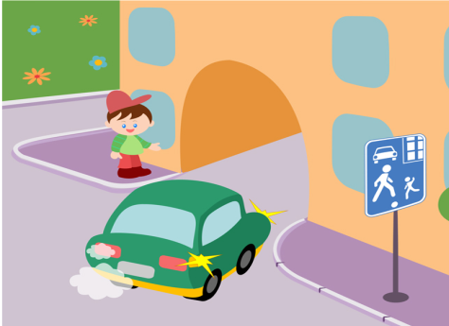
1. Как должен поступить пешеход в этой ситуации?

1. Пройти перед автомобилем, убедившись, что он остановился и уступает Вам дорогу.
2. Пройти первым.
3. Уступить автомобилю

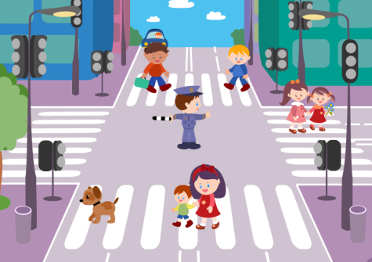
2. Как правильно переходить проезжую часть?
1. В любом месте по пешеходному переходу.
2. За спиной и перед грудью регулировщика, убедившись, что транспорт вас пропускает.
3. Переход запрещен.

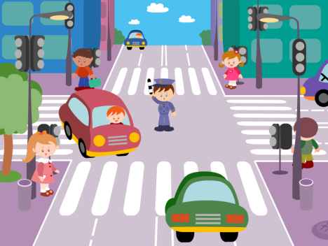
3. С какой стороны регулировщика разрешен переход?
1. Переход запрещен.
2. За спиной и перед грудью регулировщика.
3. В любом месте по пешеходному переходу.

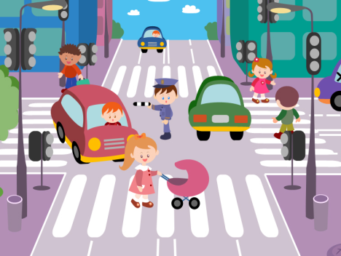
4. С какой стороны регулировщика разрешен переход?
1. За спиной регулировщика, убедившись, что транспорт вас пропускает.
2. Переход запрещен.
3. В любом месте по пешеходному переходу.

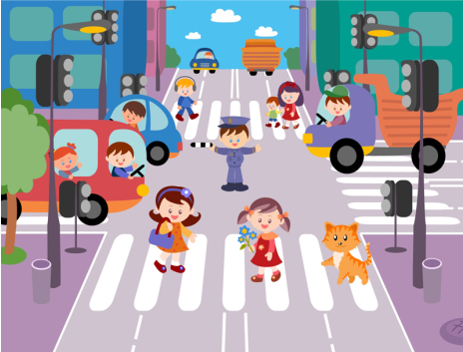
5. На что должны обращать внимание пешеходы, при переходе?
1. На котенка.
2. На машины, поворачивающие направо.
3. На сигналы регулировщика.
4. На машины и на сигналы регулировщика.

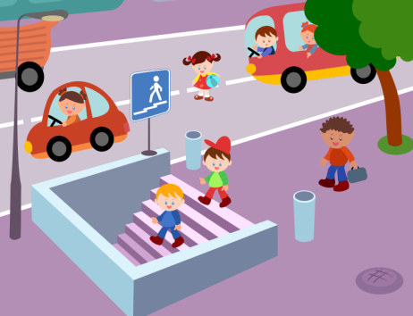
6. В каких случаях можно переходить проезжую часть не спускаясь в подземный переход?
1. При отсутствии транспорта.
2. Если есть подземный переход, переходить нужно только по нему.
3. Если опаздываешь в школу.

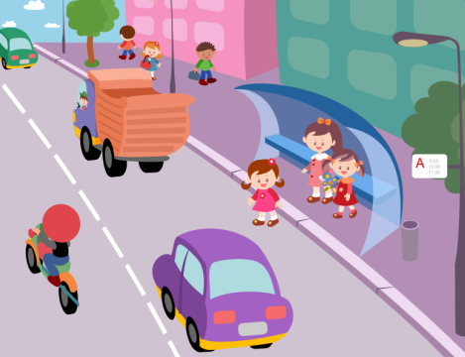
7. Где нужно ожидать общественный транспорт?
1. В любом месте;
2. На проезжей части.
3. Транспорт нужно ждать на остановке, при этом ни в коем случае нельзя выходить на проезжую часть!

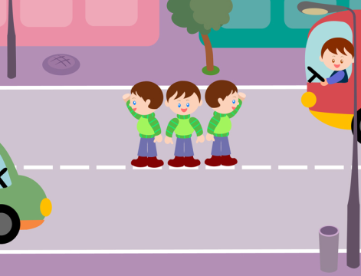
8. Можно ли переходить проезжую часть в зоне видимости пешеходного перехода?
1. Можно
2. Нельзя.
3. Можно, если пропустить транспорт.

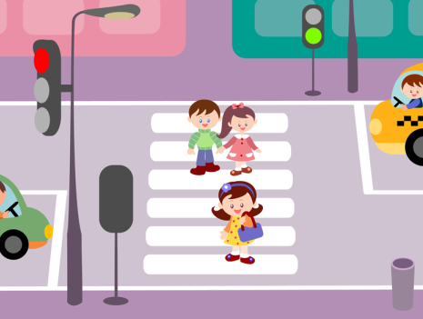
9. Имеют ли пешеходы преимущественное право перехода?
1. Имеют
2. Не имеют

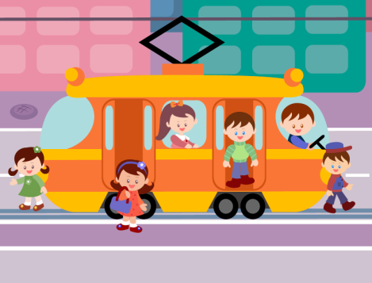

10. Как правильно обходить трамвай?
1. Только спереди;
2. Только сзади;
3. Подождать, когда транспорт отъедет от остановки, тогда дорога будет хорошо видна в обе стороны.

11. Поставить под номером знака правильный ответ.
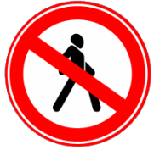
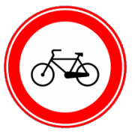

1 2 3 4 5

1. Велосипедная дорожка.
2. Осторожно пешеходный переход.
3. Железнодорожный переезд без шлагбаума.
4. Движение пешеходов запрещено.
5. Езда на велосипеде запрещена;
6. Движение только для пешеходов

12. Разрешается ли пешеходам переходить через дорогу, если нет пешеходного перехода?
1) Запрещается, необходимо дойти до ближайшего светофора.
2) Разрешается переходить дорогу, где она хорошо просматривается в обе стороны при отсутствии в зоне видимости пешеходного перехода или перекрестка.

13. В каком месте разрешается пешеходам пересекать проезжую часть при отсутствии пешеходного перехода?
1) На участках, где она хорошо просматривается в обе стороны (при отсутствии в зоне видимости перехода или перекрестка), под прямым углом к краю проезжей части.
2) На перекрестках по линии тротуаров или обочин.
3) Во всех перечисленных местах.

14. В каком из этих мест пешеходу разрешено пересекать проезжую часть?
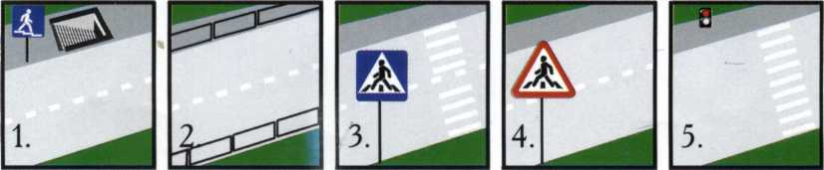

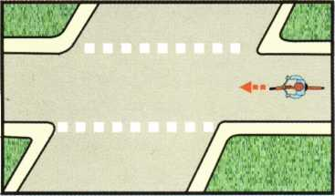
15. Что означает эта дорожная разметка?
1) Место перегона животных.
2) Место пересечения велосипедной дорожки с проезжей частью.
3) Пешеходный переход.

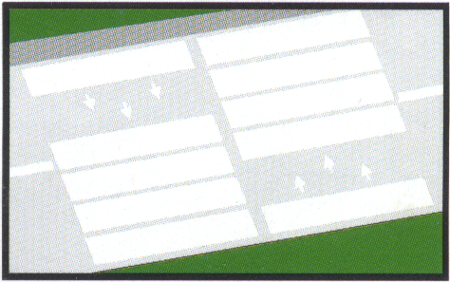
16. Что обозначает данная разметка?
1) Пешеходный переход, где движение регулируется светофором.
2) Место, где пешеходная дорожка пересекает проезжую часть.
3) Пешеходный переход, стрелки разметки указывают направление движе

Вариант №2

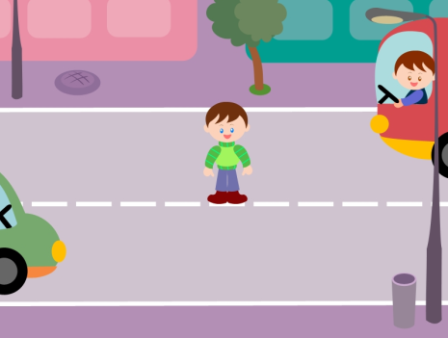
1. Как перейти проезжую часть дороги, если рядом нет пешеходного перехода?

1. Пропустить транспорт, движущийся слева, дойти до середины; затем закончить переход, при отсутствии транспорта справа.
2. Оценить расстояние до приближающегося транспорта, видимости и состояния проезжей части;
3. Переходить можно только при отсутствии транспорта или достаточного удаления его от места перехода.

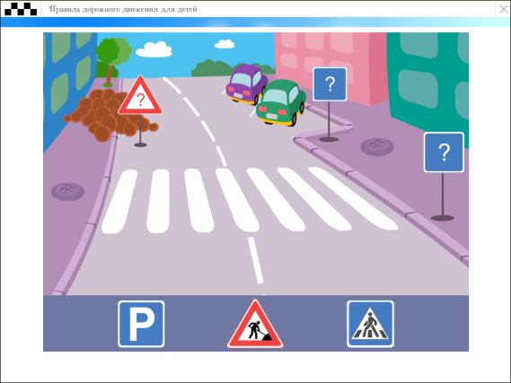2. Расставь знаки по своим местам.
1 2 3
а
б
в

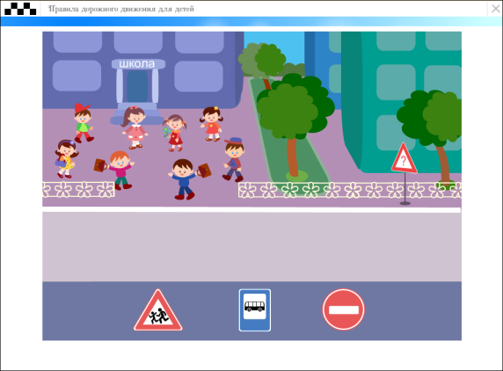
1 2 3

3. Выбери один из знаков, который подходит к картинке.

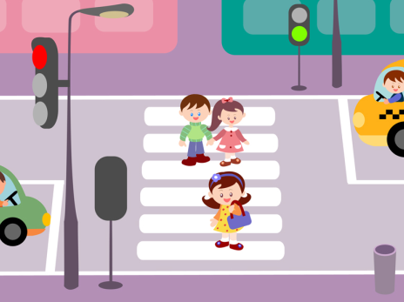

4. Можно ли переходить дорогу?

1. Можно;
2. Нельзя.

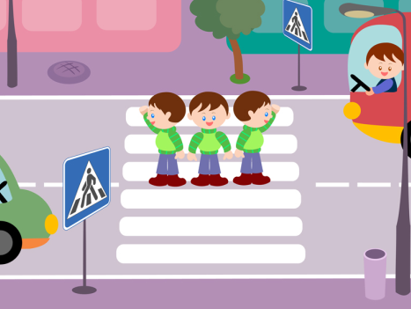
5. Можно ли переходить дорогу?
1. Можно, убедившись, что транспортное средство уступает дорогу (остановилось);
2. Нельзя.

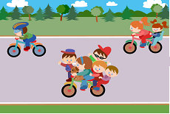
6. Сколько человек может ехать на велосипеде?

1. Один;
2. Два;
3. Сколько поместится;
4. Один или два при наличии специального детского сиденья.

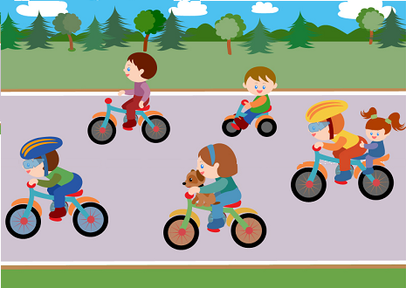
1
2
3
4
5
7. Кто из велосипедистов не нарушает посадки?

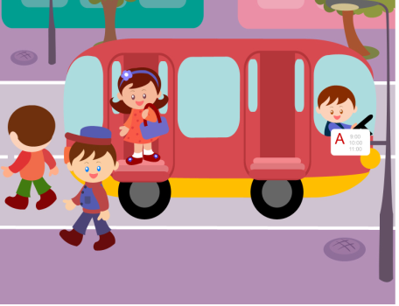
8. Как правильно обходить автобус?

1. Машины, автобусы или троллейбусы нужно обходить сзади;
2. Подождать, когда транспорт отъедет от остановки, тогда дорога будет хорошо видна в обе стороны, после этого переходить дорогу.

9. О чем информирует этот знак?
1. Обозначает место для детских игр
2. Разрешает пешеходам ходить по проезжей части, жилая зона
3. Указывает место для стоянки машин.

10. Как называется этот знак?
1. Железнодорожный переезд со шлагбаумом.
2. Железнодорожный переезд без шлагбаума.
3. Пешеходный переход.

11. Что обозначает данный знак?
1. Движение запрещено;
2. Въезд запрещён, движение только для пешеходов;
3. Велосипедная дорожка.

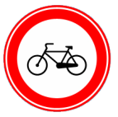
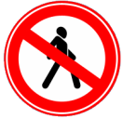
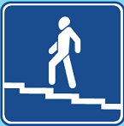
12. Какой знак запрещает движение для пешеходов?

1 2 3

13. Какой из знаков устанавливается непосредственно у пешеходного перехода?
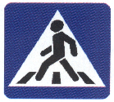

1 2 3 4

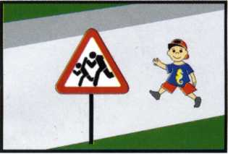
14. Разрешается ли пешеходу пересекать проезжую часть в данном случае?
1) Запрещается, так как пешеходный переход находиться в другом месте.
2) Разрешается, так как знак не запрещает детям переходить здесь улицу.
3) Разрешается только под прямым углом, когда дорога хорошо просматривается, обе стороны и в зоне видимости нет пешеходных переходов или перекрестка.

15. Какой из знаков разрешает пешеходный переход проезжей части именно в том месте, где он установлен?

1 2 3 4

16. Какой знак называется «Пешеходная дорожка»?

1 2 3 4

17. Какая из указанных табличек показывает зону действия данного знака?
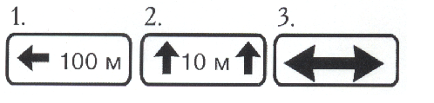

18. Какой из знаков является предупреждающим?

1 2 3 4

19. Какой из знаков должен стоять на месте знака вопроса на картинке?
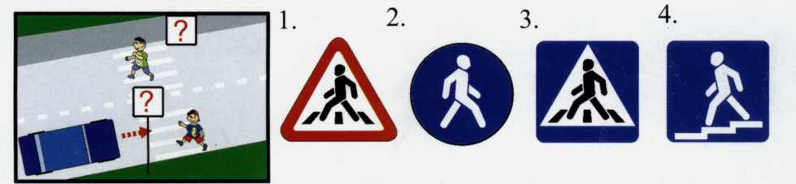

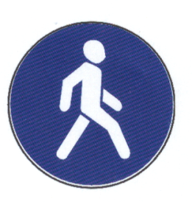

20. Как называется этот знак?
1. Пешеходный переход.
2. Пешеходная дорожка.
3. Движение пешеходов запрещено.

ОТВЕТЫ 5 – 9 классы
Вариант № 1 |  |  | Вариант № 2
 | 1 |  |  | 3
 | 2 |  |  | а-2, б-1, в-3
 | 1 |  |  | 1
 | 1 |  |  | 1
 | 4 |  |  | 1
 | 2 |  |  | 1
 | 3 |  |  | 1
 | 2 |  |  | 2
 | 1 |  |  | 2
 | 3 |  |  | 1
 | 1-3, 2-2, 3-4, 4-1, 5-6 |  |  | 2
 | 2 |  |  | 1
 | 3 |  |  | 3
 | 3 |  |  | 1
 | 2 |  |  | 3
 | 3 |  |  | 1
 |  |  |  | 2
 |  |  |  | 1
 |  |  |  | 3
 |  |  |  | 2

